**Лабораторная работа № 4**

**РАБОТА С ОСНОВНЫМИ МОДУЛЯМИ**

**Вариант 10.**

**Цель работы:** изучить основные модули стандартной библиотеки Python 3; рассмотреть модули os и datetime.

**Краткая теория**

Модули в Python – это файлы с расширением .py, которые содержат исполняемый код на Python. Именем модуля является имя файла без расширения. Система модулей позволяет логически организовывать код программы. Группирование кода в модули значительно облегчает процесс написания, а что более важно – дальнейшее понимание написанной программы. Для того, чтобы использовать файл .py как модуль в другом файле, требуется использовать ключевое слово import.

Стандартная библиотека Python содержит достаточно большое количество встроенных модулей. Рассмотрим некоторые из них:

− модуль os. Представляет множество функций для работы с операционной системой. При этом стоит учитывать, что их поведение, как правило, не зависит от конкретной операционной системы, что позволяет разрабатывать кроссплатформенные решения с использованием данного модуля;

− модуль datetime. Содержит классы для работы с датой и временем. В отличие от других языков программирования данный модуль достаточно прост в освоении и использовании;

− модуль array. Представляет собой реализацию массивов на Python. Они похожи на списки, но их различает то, что массивы ограничены одним определенным типом данных и размером каждого элемента;

− модуль itertools. Содержит сборник полезных итераторов;

− модуль sys. Модуль, позволяющий обращаться к некоторым переменным и функциям, которые взаимодействуют с интерпретатором Python;

− модуль random. Данный модуль, как следует из названия, предназначен для генерации случайной последовательности 47 чисел, букв и случайного выбора элементов последовательности;

− модуль math. Предоставляет набор функций для выполнения математических операций;

− модуль json. Содержит функции для работы с форматом передачи данных json. Предоставляет возможности как парсинга данных, так и создания объектов в данном формате;

− модуль gzip и zlib. Предоставляет средства для работы со сжатыми файлами;

− модуль tkinter. Данный модуль позволяет создавать кроссплатформенные программы с графическим интерфейсом.

Данные модули всего лишь небольшая часть стандартной библиотеки Python. Существуют модули для работы со звуком, базами данных, шифрованием, хешированием, логгированием и многим другим. Остановимся более подробно на некоторых модулях, которые понадобятся в дальнейших работах.

**Модуль os**

Как было сказано ранее, данный модуль предоставляет функции для работы с операционной системой:

− os.listdir(path) – функция позволяет получить список файлов и директорий по указанному пути аргумента параметра path;

− os.mkdir(path) – функция позволяет создать новую директорию. В случае, если такая существует, пробрасывает OSError; − os.remove(path) – функция удаляет файл;

− os.rename(src, dst) – функция переименовывает файл или директорию из src в dst;

− os.rmdir(path) – удаляет пустую директорию.

Стоит выделить также вложенный модуль os.path, который предоставляет средства для работы с путями:

− os.path.exists(path) – функция возвращает True, в случае если path указывает на существующий путь или дескриптор открытого файла;

− os.path.isfile(path) – функция возвращает True, если path указывает на файл;

− os.path.isdir(path) – функция возвращает True, если path указывает на директорию;

− os.path.join(path1[, path2[, ...]]) – функция соединяет пути с учетом особенностей операционной системы;

− os.path.samefile(path1, path2) – функция возвращает True, если path1 и path2 указывают на один и тот же файл или директорию.

**Модуль datetime**

− datetime.date(year, month, day) – класс date создает объект даты по значениям аргументов указанных параметров. В случае, если один из аргументов будет некорректным, сгенерируется исключение ValueError;

− datetime.time (hour=0, minute=0, second=0, microsecond=0, tzinfo=None) – класс time создает объект времени по значениям аргументов указанных параметров;

− datetime.today() – возвращает объект datetime по текущей дате и времени;

− datetime.strptime(date_string, format) – преобразует строку в datetime;

− datetime.strftime(datetime_obj, format) – формирует строку из объекта datetime в указанном формате.

**Задание.** **Вариант 10.**

Написать функцию, которая принимает строку, содержащую GMT, и возвращает смешенное значение текущей даты и времени.

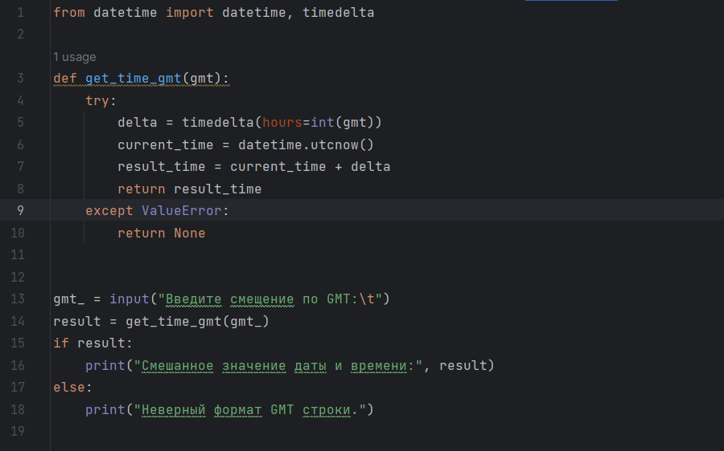

Рисунок 4.1 – код программы.

Результат работы программы представлен на рисунках 4.2 и 4.3

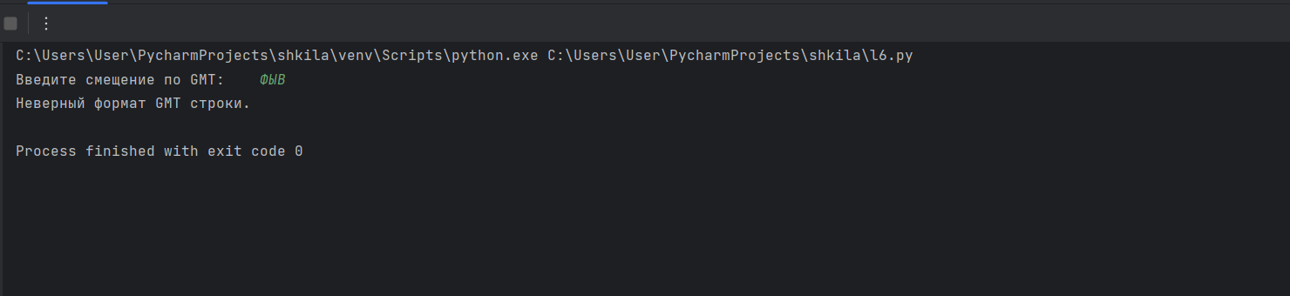

Рисунок 4.2 – результат работы программы

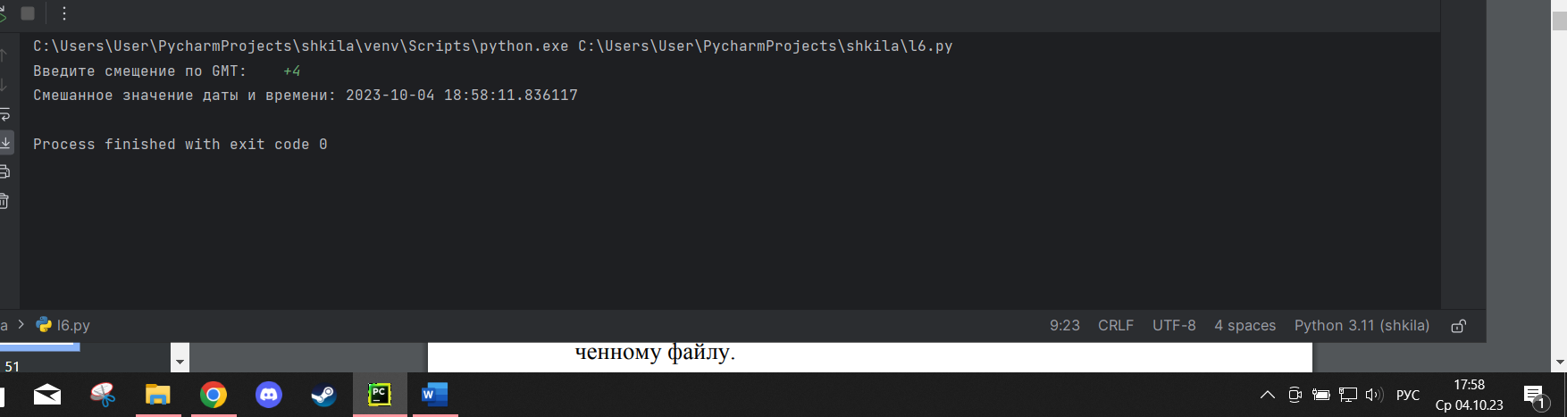

Рисунок 4.3 – результат работы программы

**Вывод**: в результате проделанной работы изучили основные модули стандартной библиотеки Python 3, рассмотрели модули os и datetime.

|  |  |
| --- | --- |
| Выполнили | Рогов М.А. |
| Проверил | Елкин Н.С. |